UW-Profil C5-M blau 100 x 40 x 06 4000 mm

Knauf Gips

Eigenschaften

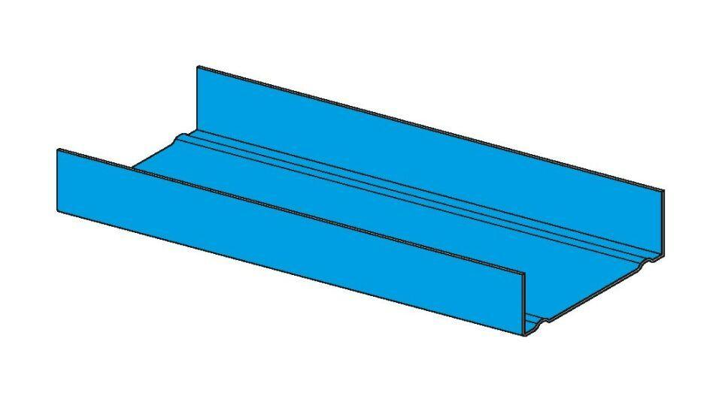

GTIN:

4003982330376

HAN:

00496598

Profilart

Ständerprofil

Werkstoff

Stahl

Breite (mm)

100,00

Höhe (mm)

40,00

Länge (mm)

4.000,00

Querschnitt

UW